Medellín, septiembre 27 de 2025

Institución Universitaria Digital de Antioquia

Jorge Albeiro Jaramillo Avilés

Johan Stiven Orrego Arias

Bases de Datos II

Actividad de Aprendizaje 3

Docente: Antonio Jesús Valderrama

**Proceso de ETL aplicado a la base de datos Jardinería.**

**Introducción**

A continuación, detallaremos el proceso ETL (Extracción, Transformación y Carga) aplicado a la base de datos Jardinería. El objetivo principal es estructurar un entorno analítico basado en un Data Mart para facilitar la toma de decisiones. El proceso ETL permite trasladar datos desde una base operativa hacia un modelo dimensional más adecuado para el análisis.

**Modelo Estrella**

Se definió un modelo estrella centrado en la tabla de hechos 'Fact_Ventas', relacionada con las dimensiones: cliente, producto, empleado y tiempo. Este diseño optimiza las consultas analíticas y mejora el rendimiento en la exploración de grandes volúmenes de datos.

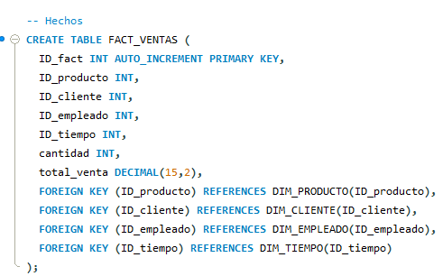

**Extracción de Datos**

Los datos fueron extraídos desde la base operativa Jardinería utilizando sentencias SQL. Estos datos fueron cargados inicialmente en una base de staging.

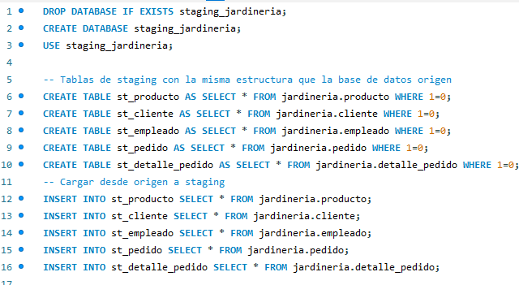

**Transformación de Datos**

En esta etapa se aplicaron procesos de limpieza, normalización, resolución de claves foráneas, y estandarización de tipos de datos. También se reorganizó el orden de inserciones para mantener la integridad referencial del modelo estrella.

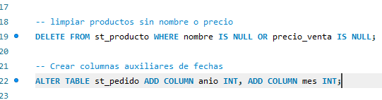

**Carga al Data Mart**

Los datos transformados fueron insertados en el Data Mart siguiendo un orden lógico: primero dimensiones (cliente, producto, empleado, tiempo), luego la tabla de hechos. Se utilizaron scripts SQL diseñados para asegurar la consistencia de los datos cargados.

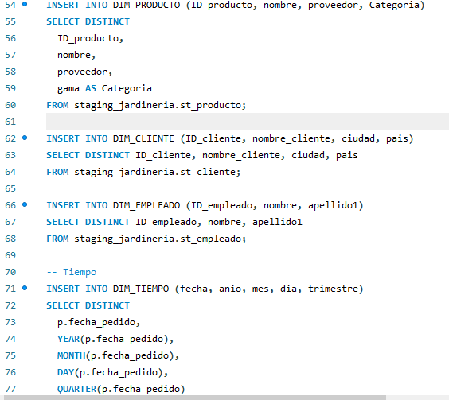

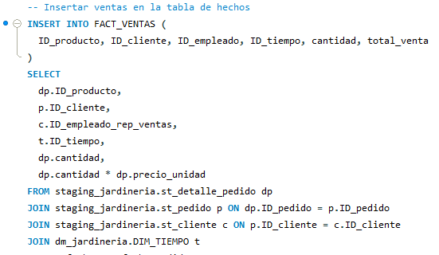

**Consultas Analíticas**

Se realizaron consultas como:

-Producto más vendido.

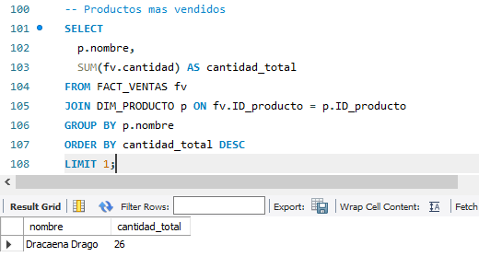

-Relación de ventas por mes y año.

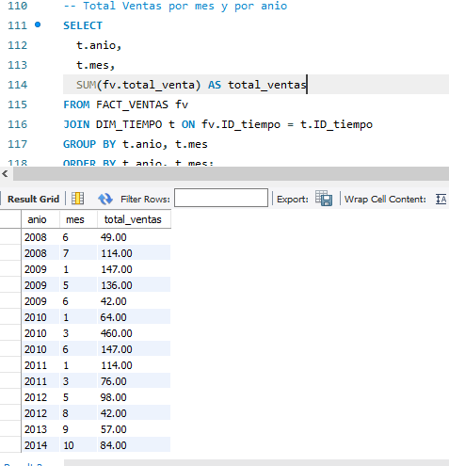

Ventas relacionadas por país.

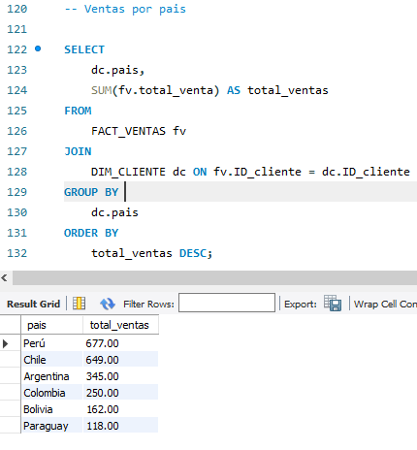

-Relación de ventas por empleado en cada trimestre.

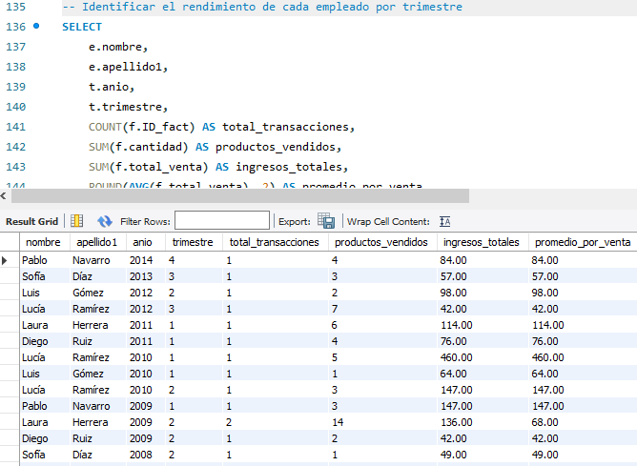

-Productos más vendidos por categoría.

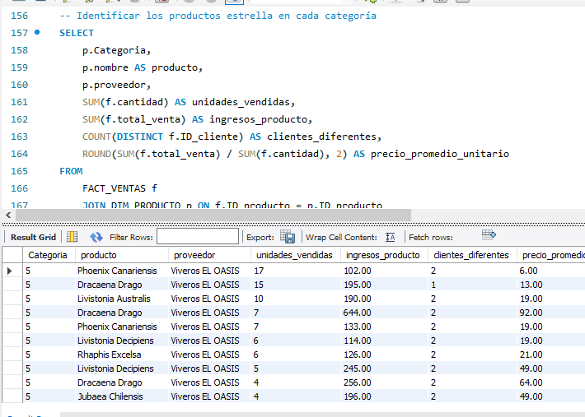

**Conclusiones**

El proceso ETL permitió transformar los datos operativos en información útil para la empresa. El modelo estrella simplificó el análisis y mejoró el acceso a indicadores clave. Se recomienda automatizar el proceso con herramientas ETL especializadas y mantener una estrategia de calidad de datos.

**Bibliografia**

Kimball, R., & Ross, M. (2013). *The Data Warehouse Toolkit* (3rd ed.). Wiley.  
Silberschatz, A., Korth, H. F., & Sudarshan, S. (2020). *Fundamentos de bases de datos* (7ª ed.). McGraw-Hill.